TESTEO API REST

1. **Desarrollo cliente HTTP que utilice Axios:**
2. **GET:** Verificar lectura de productos disponibles revisando resultados contra base de datos en Mongo.

**Test Axios:**

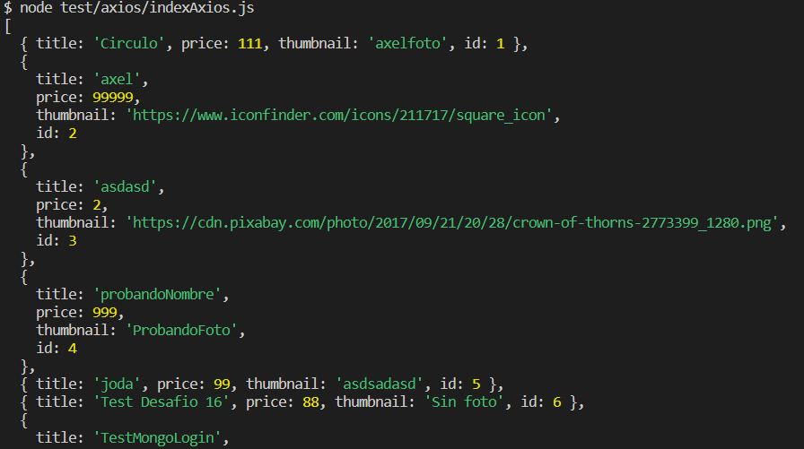

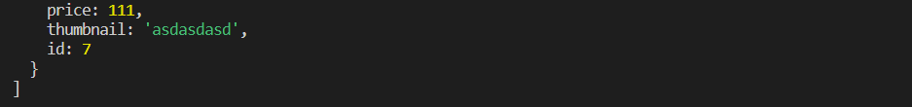

**Mongo Atlas:**

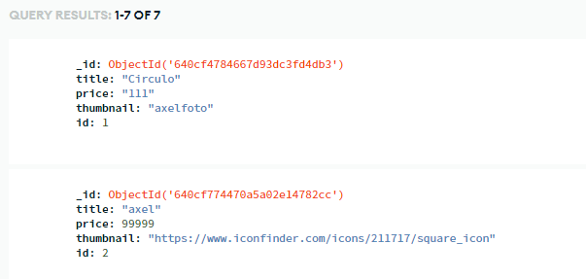

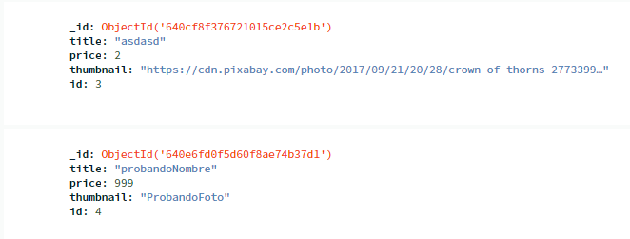

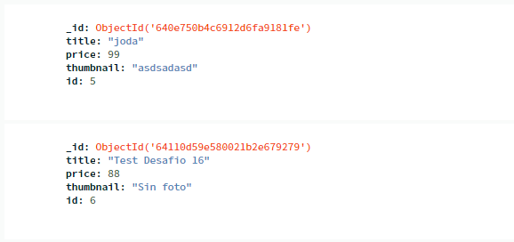

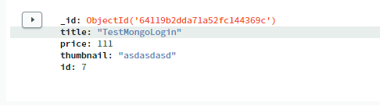

1. **POST:** Verificar incorporación nuevos productos revisando resultados contra base de datos en Mongo.

**Test Axios:**

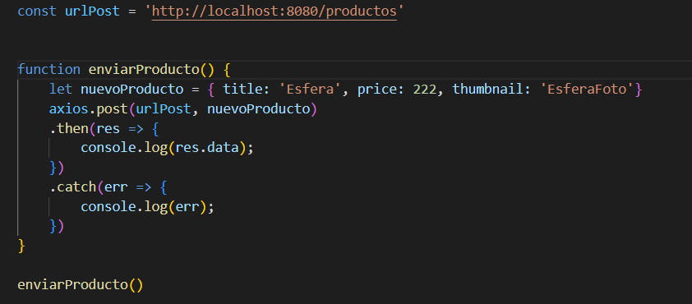

**Mongo Atlas:**

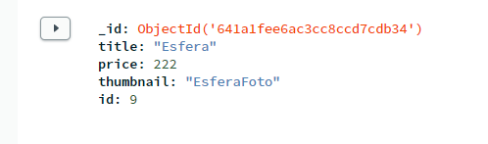

1. **Código de Test utilizando Mocha:**

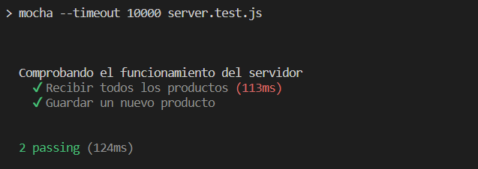

1. **Código de Test utilizando Mocha – Chai - SuperTest:**

